Районная научно-практическая конференция «Шаг в будущее»
ИССЛЕДОВАТЕЛЬСКАЯ РАБОТА
на тему:
«ДЕТИ БЛОКАДНОГО ЛЕНИНГРАДА»
Выполнил: Дуюнов Дмитрий Алексеевич
МКОУ «ООШ поселка Начало» Приволжский район Астраханская область, ученик 3 класса
Руководитель:
Хлямина Сажида Жакслыковна, пос.Начало,Приволжский район Астраханская область, учитель начальных классов

2012 год
для учащихся начальных классов
Приволжского района Астраханской области

литературоведение
ИССЛЕДОВАТЕЛЬСКАЯ РАБОТА
на тему:
«ДЕТИ БЛОКАДНОГО ЛЕНИНГРАДА»

Выполнил:
МКОУ «ООШ поселка Начало» Приволжский район Астраханская область
Дуюнов Дмитрий Алексеевич,
9 лет, 89275702270, dduynov@mail.ru
Руководитель:
Хлямина Сажида Жакслыковна, Приволжский район Астраханская область, учитель начальных классов
89275543258, hlymina_sajida@mail.ru

поселок Начало
2012

Оглавление

1. Память о войне священна

2. Мое первое исследование «Дети блокадного Ленинграда»
а) Дети и война
б) «Им было всего лишь двенадцать, и звались они ленинградцы…»
в) Ветеран живет рядом: Косырева Зинаида Александровна –
житель блокадного Ленинграда

3. Почему мы не вправе забывать тех, кто погиб в блокаду?

4. Список литературы

5. Приложения

1. Память о войне священна

«Помните!
Через века,
Через года,- помните!
О тех, кто уже не придёт никогда, - помните»
(Роберт Рождественский)

Проект, над которым я работаю, называется «Дети блокадного Ленинграда».
Эта тема актуальна. Мой проект – это дань уважения памяти погибших.
Я решил работать над проектом по теме «Дети блокадного Ленинграда», так как считаю, что память о войне священна. Во время блокады умирали от голода и холода мои ровесники и ровесницы.

Цели и задачи исследования:
Цель проекта:
познакомиться с земляками-блокадниками, ныне живущими в нашем поселке.
Задачи проекта:
1. Исследовать, кто из жителей нашего поселка является ветераном – блокадником.
2.Углубить знания об историческом и героическом прошлом Родины, Великой Отечественной войне 1941-1945года.
3.Создать группу в социальной сети, посвященную памяти Тани Савичевой
4.Опубликовать материалы проекта «Дети блокадного Ленинграда» в социальной сети «Дневник.ру»

Гипотеза: для того, чтобы жить в мире сегодня, мы не вправе забывать тех, кто погиб в блокаду?»

2. Мое первое исследование «Дети блокадного Ленинграда»
а) Дети и война
Дети и война – два несовместимых понятия. Любая война – это боль, слезы, потери и смерть. Любая война не разбирает свои жертвы, уничтожает самое святое – жизнь детей. Безусловно, что самыми незащищенными в это лихолетье оказались дети. Но дети жили и работали рядом с взрослыми, своим посильным трудом стараясь приблизить победу.
Страшным был итог блокады. За 900 дней погибло 800 тысяч человек. Это им посвящаются слова, начертанные на мемориальной доске Пискаревского кладбища: « Их имен благородных мы здесь перечислить не можем, так их много под вечной охраной гранита. Но знай внимающий этим камням, никто не забыт и ничто не забыто»
б) «Им было всего лишь двенадцать, и звались они ленинградцы…»
Я решил работать над проектом по теме «Дети блокадного Ленинграда», так как считаю, что мы мало знаем о Великой Отечественной войне. Во время ВОВ от ленинградской блокады умирали от голода и холода маленькие жители Ленинграда.
27 января 2012 года – День полного освобождения Ленинграда от фашистской блокады – священная дата для всего нашего народа. В мировой истории нет подвига, равного подвигу Ленинграда в годы Великой Отечественной войны. 900 долгих дней и ночей ленинградцы обороняли родной город. Вера в победу, в добро и справедливость, в мирную жизнь помогала им преодолевать немыслимые испытания, превозмогать голод и холод, бороться во имя счастливого будущего нашей Родины. Многие жители и защитники Ленинграда не дожили до праздничного салюта Победы. Среди них были и маленькие ленинградцы.
А нет ли их сейчас, выживших в те грозные годы среди ныне живущих?
в) Ветеран живет рядом: Косырева Зинаида Александровна – житель блокадного Ленинграда
Исследование проблемы я начал с поиска материалов о ветеранах - блокадниках, проживающих в нашем поселке. В этом мне помогали мои одноклассники и классный руководитель Хлямина Сажида Жакслыковна.
Мои первые шаги это:
изучение книг о ВОВ, поиск материалов в Интернете, исследование материалов из Википедии.
Для исследования проблемы мне предстояло:
- Найти материал о наших земляках, переживших блокаду Ленинграда;
- Опубликовать материалы работы над проектом в школьной группе «Дневник Тани Савичевой» в социальной сети «Дневник.ру» и сайте школы;
- Выступить на открытом внеклассном мероприятии Урок Мужества, посвященном памяти погибших в блокаду. (См. приложение 1)
Мы всем классом вместе с классным руководителем начали подготовку к Уроку Мужества. Классный руководитель рассказывал нам о Великой Отечественной войне. Вместе с Хляминой С.Ж мы смотрели кадры военной хроники, изучали рисунки детей-блокадников. Мы нашли в сельской библиотеке книги о войне и блокаде, прочитали их.
Особенно всех нас потрясла книга Ильи Миксона « Жила – была девочка» о Тане Савичевой. Имя Тани стало бессмертным. «Таня», «Дневник Тани Савичевой» неразрывно связаны с трагедией блокадного Ленинграда. Это книга о маленькой ленинградке, которая вела дневник во время блокады. «Савичевы умерли. Умерли все. Осталась одна Таня» - это последняя запись в странице дневника Тани Савичевой. Таню Савичеву вывезли из блокадного Ленинграда в Нижегородскую область, в село Шатки. Там Таня умерла 1 июля 1944 года после истощения. На ее могиле с мемориальной плитой всегда живые цветы.
В интернете, в социальной сети «Дневник.ru» я решил создать школьную группу «Дневник Тани Савичевой», посвященную детям войны. Ведь дневник маленькой девочки по имени Таня Савичева известен миллионам людей. Это – символ загубленного войной детства. Дневник девочки – блокадницы был одним из документов, обличающих фашизм, на Нюрнбергском процессе. В музее Пискаревского кладбища фотокопия дневника Тани Савичевой.
В своей поисковой работе я использовал информационные технологии. В интернете я нашел много материала о детях, живших в блокадном Ленинграде. Вместе с одноклассниками мы узнали о памятниках, посвященных блокаде. Файлы с изображениями этих памятников в группу «Дневник Тани Савичевой» я загружал из Википедии. Я нашел много фотографий детей-блокадников из документальной хроники военных лет. Мне было очень интересно работать над проектом. Информационные ресурсы помогали мне в исследовательской работе.
Урок Мужества мы решили провести 27 января, этот день – День полного освобождения Ленинграда от блокады. На урок Мужества мы пригласили гостей.
Яковенко Нина Ивановна подготовила и провела обзор выставки книг о блокаде « Чтобы помнили…» (см. приложение 2)
Многие книги нам были знакомы, так как мы всем классом посещали сельскую библиотеку, когда искали материал к Уроку Мужества.
Гость нашего мероприятия, Нелюбина Зинаида Васильевна, рассказала нам о своем трудном военном детстве. Ведь в годы войны, живя в тылу, она пережила и голод, и холод, и разруху. Зинаида Васильевна рассказала нам о том, как дети помогали взрослым «ковать победу» в тылу (см. приложение 3).
Зинаида Васильевна Нелюбина вспоминала, как было тяжело в военные годы детям. Она до сих пор бережно хранит воспоминания о своем отце – фронтовике и маме – труженице тыла. Мы поняли, что выжить в то тяжелое время советским людям помогала вера в победу.
Я узнал, что в Приволжском районе живут ветераны - блокадники, это дети, пережившие блокаду Ленинграда. Два ветерана проживают в моем родном поселке. Это две замечательные женщины – Косырева Зинаида Александровна и Руш Ирина Николаевна. По состоянию здоровья они не смогли прийти к нам на Урок Мужества. Мы поздравили их на дому и узнали, что это – тимуровская работа, когда участников ВОВ посещают школьники. Ведь в нашей школе есть тимуровский отряд «Радуга».
Наш класс решил поздравить бабу Зину Косыреву и взять интервью о блокаде Ленинграда. Ветеран рассказал нам о своем блокадном детстве. Со слезами на глазах Зинаида Васильевна показывала нам свои медали. В 1991 году баба Зина получила статус «Житель блокадного Ленинграда». Ведь жители Ленинграда, пережившие блокаду, приравнены к участникам войны. Косырева Зинаида Александровна родилась в городе Ленинграде 1 января 1933 года 19 году. Ее детство было омрачено потерей близких, родных людей во время блокады. Ее дядя – Павел Калинин, брат мамы умер во время блокады на заводе. Домой он не приходил, ночевал на заводе, так как не было сил ходить пешком на работу каждый день. Его похоронили на Пискаревском кладбище. Тетя Нюра умерла от истощения дома, в квартире на Васильевском острове. Маленькая Зина попала в детский дом в декабре 1941 года. Она вспоминала, что когда у них украли карточки, ее семья голодала несколько дней. Чтобы Зина выжила, мама вынуждена была отдать ее в детский дом. Мама работала на военном аэродроме, ее эвакуировали в Сибирь. Папа погиб на фронте в 1941 году. Детский дом блокадница вспоминала с теплотой. Баба Зина помнит скудное меню тех блокадных лет. Помнит вкус и запах блокадного хлеба и сколько весит драгоценный кусочек хлеба и суточные нормы для детей. Детям выдавали по 125 граммов хлеба в сутки. Как жить, как выжить? Сто двадцать пять граммов блокадного хлеба, пепельно-черный кубик на сморщенной ладони, главное, а то и единственное суточное пропитание, роковые сто двадцать пять граммов. Все дети тогда мечтали о вкусной еде, так как недоедали. Но мечтали они по воспоминаниям довоенного детства. В детском доме дети продолжали учиться. 4 марта 1942 года детский дом эвакуировали в Краснодарский край. Вывозили детей по знаменитой Дороге Жизни.27 апреля 1942 года маленькая Зина оказалась в хуторе Майском Кропоткинского района Краснодарского края. Цвели абрикосы, было тепло и красиво все вокруг. Девочка никогда раньше не видела весенних цветущих фруктовых деревьев, в ленинградской области в это время было очень холодно. Она была истощена, хотя им в дороге давали шоколад, сладости, сил было мало. Она заболела. У нее была дистрофия третьей степени и экзема. Многие маленькие ленинградцы болели «ленинградской болезнью». В годы войны появился в медицине такой термин «ленинградская болезнь»: алиментарная дистрофия. Постоянное недоедание подтачивало здоровье, губило людей. Врачи все чаще называли причину смерти – «истощение организма». Зинаиду оставили в хуторе Майском, она пролежала в больнице 9 месяцев. После выздоровления ее отправили в Николаевский детский дом. До 1945 года Зинаида росла в детском доме в Крыму. После окончания войны она вернулась на малую родину, в Ленинград. Стала искать своих родных. В 1947 нашла свою маму Матвееву Агафью Максимовну. Мама после войны вышла замуж и переехала из Сибири в Астрахань. С теплотой Зинаида Александровна вспоминает своего отчима Тропина Алексея Ермолаевича. Жила дружная семья в селе Стрелецкое Астраханской области. Так Зинаида стала жить на астраханской земле. В 1958 он приехала в поселок Начало. С 1958 года Косырева Зинаида Александровна проживает в нашем родном поселке. Пока позволяло здоровье, до 1997 года, каждый год она ездила в родной город Ленинград, ныне – Санкт-Петербург. У бабушки Зины на Пискаревском кладбище похоронены родные. Сейчас у нее в Санкт-Петербурге живет племянница Калинина Галина. Зинаида Александровна не любит вспоминать те грозные годы блокады. Но каждый раз, приходя на Пискаревское кладбище, она вспоминает всех своих родных и близких, соседей и подруг, одноклассников. Когда я записывал интервью с ветераном, она дала нам наказ, что надо помнить и чтить память всех, погибших на войне. Мы не должны забывать, какой ценой завоевано счастье.
Мы живем в мире сегодня и должны ценить это.
Мы подготовили небольшой концерт для ветеранов и вручили им подарки (см. приложение 4).
После посещения ветерана Косыревой Зинаиды Александровны я опубликовал материал «Дети и война» в социальной сети «Дневник.ру» (см. приложение 5)
Старшеклассники из тимуровского отряда «Радуга» взяли шефство над ветераном – блокадником (см. приложение 6)

3. Почему мы не вправе забывать тех, кто погиб в блокаду?
Мы не вправе забывать тех, кто погиб в блокаду, потому что в наших сердцах должна жить память о невинных жертвах фашизма.
Мой проект – это дань уважения памяти погибших.
После завершения проекта я смог:
- узнать о героическом прошлом Родины;
- познакомиться с блокадницами, проживающими на моей малой Родине тружениками тыла;
- находить, анализировать, обрабатывать информацию;
- работать в команде, быть лидером; выполнять разные роли и обязанности; продуктивно взаимодействовать с другими; уметь сопереживать; уважать различные мнения (см. приложение 7)
Проведя исследование, я сделал следующие выводы:
1. Важно изучать исторические источники и знать историю своей страны и малой Родины;
2. В нашем поселке знают и помнят ветеранов-блокадников;
3. Мы гордимся тем, что в Приволжском районе проживают ветераны Великой Отечественной войны;
4.Для ветеранов организуются праздники, их приглашают в школы на классные часы;
5. В нашей школе существует тимуровский отряд «Радуга», который взял шефство над Косыревой Зинаидой Александровной;
6. Помнить тех, кто ковал победу на фронте и в тылу, кто шел к ней и пал в борьбе за Отечество, ныне живущих ветеранов Великой Отечественной войны, - необходимо, ради нашего мирного будущего.
«Прошла война, прошла страда,
Но боль взывает к людям:
Давайте, люди, никогда
Об этом не забудем!»

4. Список литературы:

1.Валерий Воскобойников. « Девятьсот дней мужества» М.:издательство «Малыш» 1987;

2.В.Карасева. Рассказы « Маленькие ленинградцы» Ижевск: издательство «Удмуртия» 1975;

3. Илья Миксон. Историческое повествование «Жила-была»
Л.: «Детская литература» 1991.

4. Л.Пантелеев. «Новенькая», учебная хрестоматия,М.: «Вентана-Граф» 2010.

Приложение 1:

Урок Мужества, проведенный 27 января 2012 года, посвящен Дню снятия блокады Ленинграда.

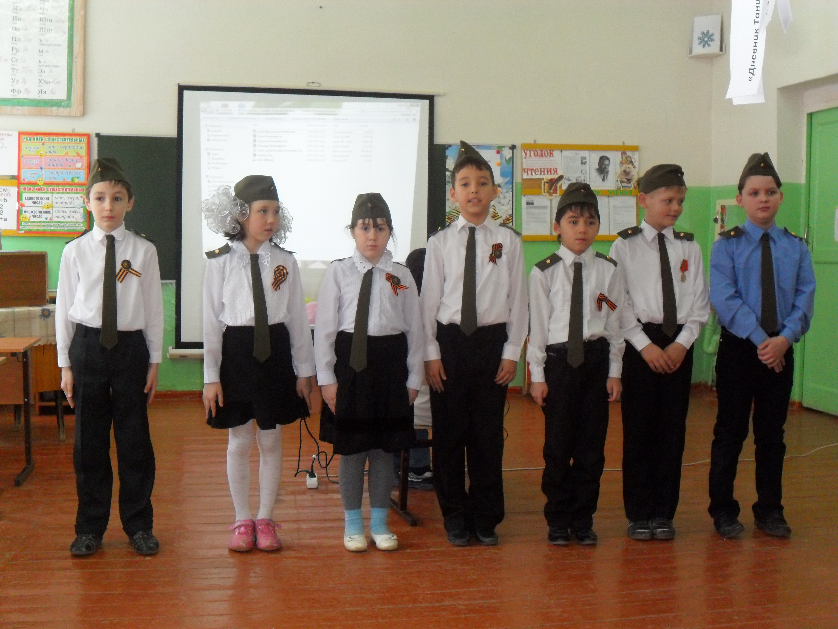

Приложение 2:

Обзорная выставка, посвященная Дню снятия блокады, подготовлена и проведена библиотекарем Яковенко Ниной Ивановной.

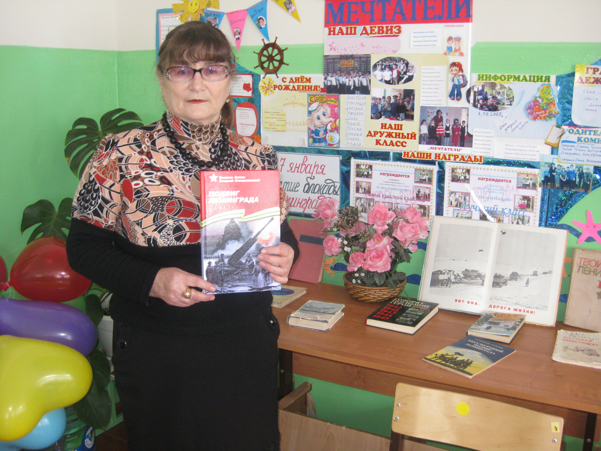

Приложение 3:

Нелюбина Зинаида Васильевна, гость мероприятия, на Уроке Мужества рассказала нам о своем военном детстве.

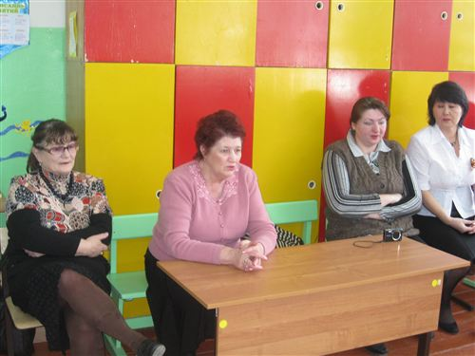

Приложение 4:

Поздравление ветерана-блокадницы Косыревой Зинаиды с праздником.

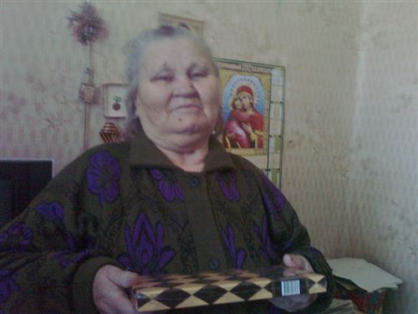
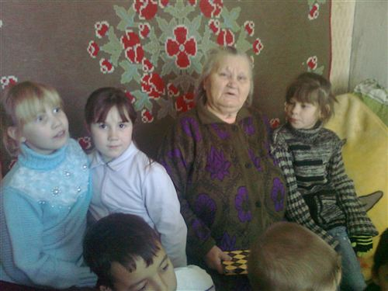

Приложение 5:

Работа в социальной сети «Дневник.ru » - создание школьной группы «Дневник Тани Савичевой».

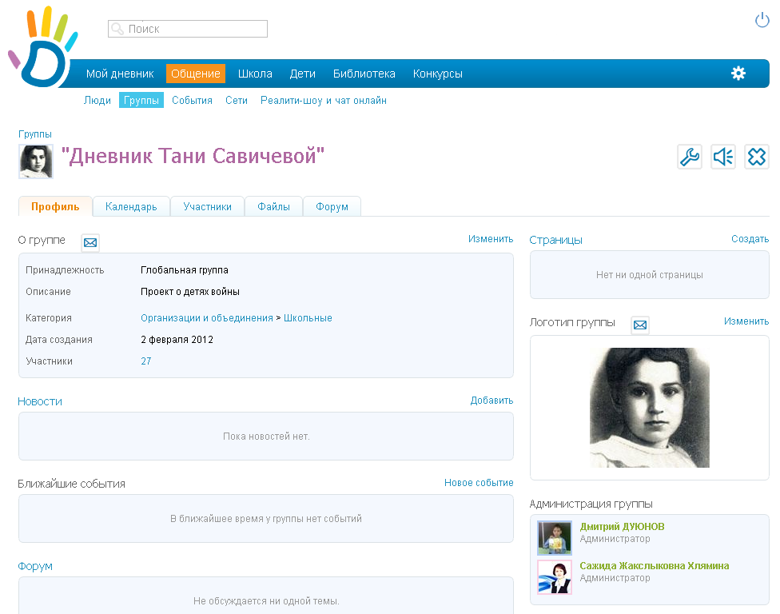

Приложение 6:

Тимуровский отряд «Радуга» взял шефство над ветераном ВОВ, блокадницей Косыревой Зинаидой Александровной, жительницей нашего поселка.

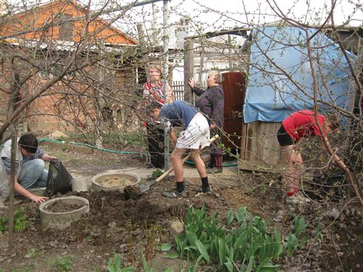

Приложение 7:

Работа с сенсорными крестами: выполнение заданий на Уроке Мужества по теме «Дети блокадного Ленинграда»

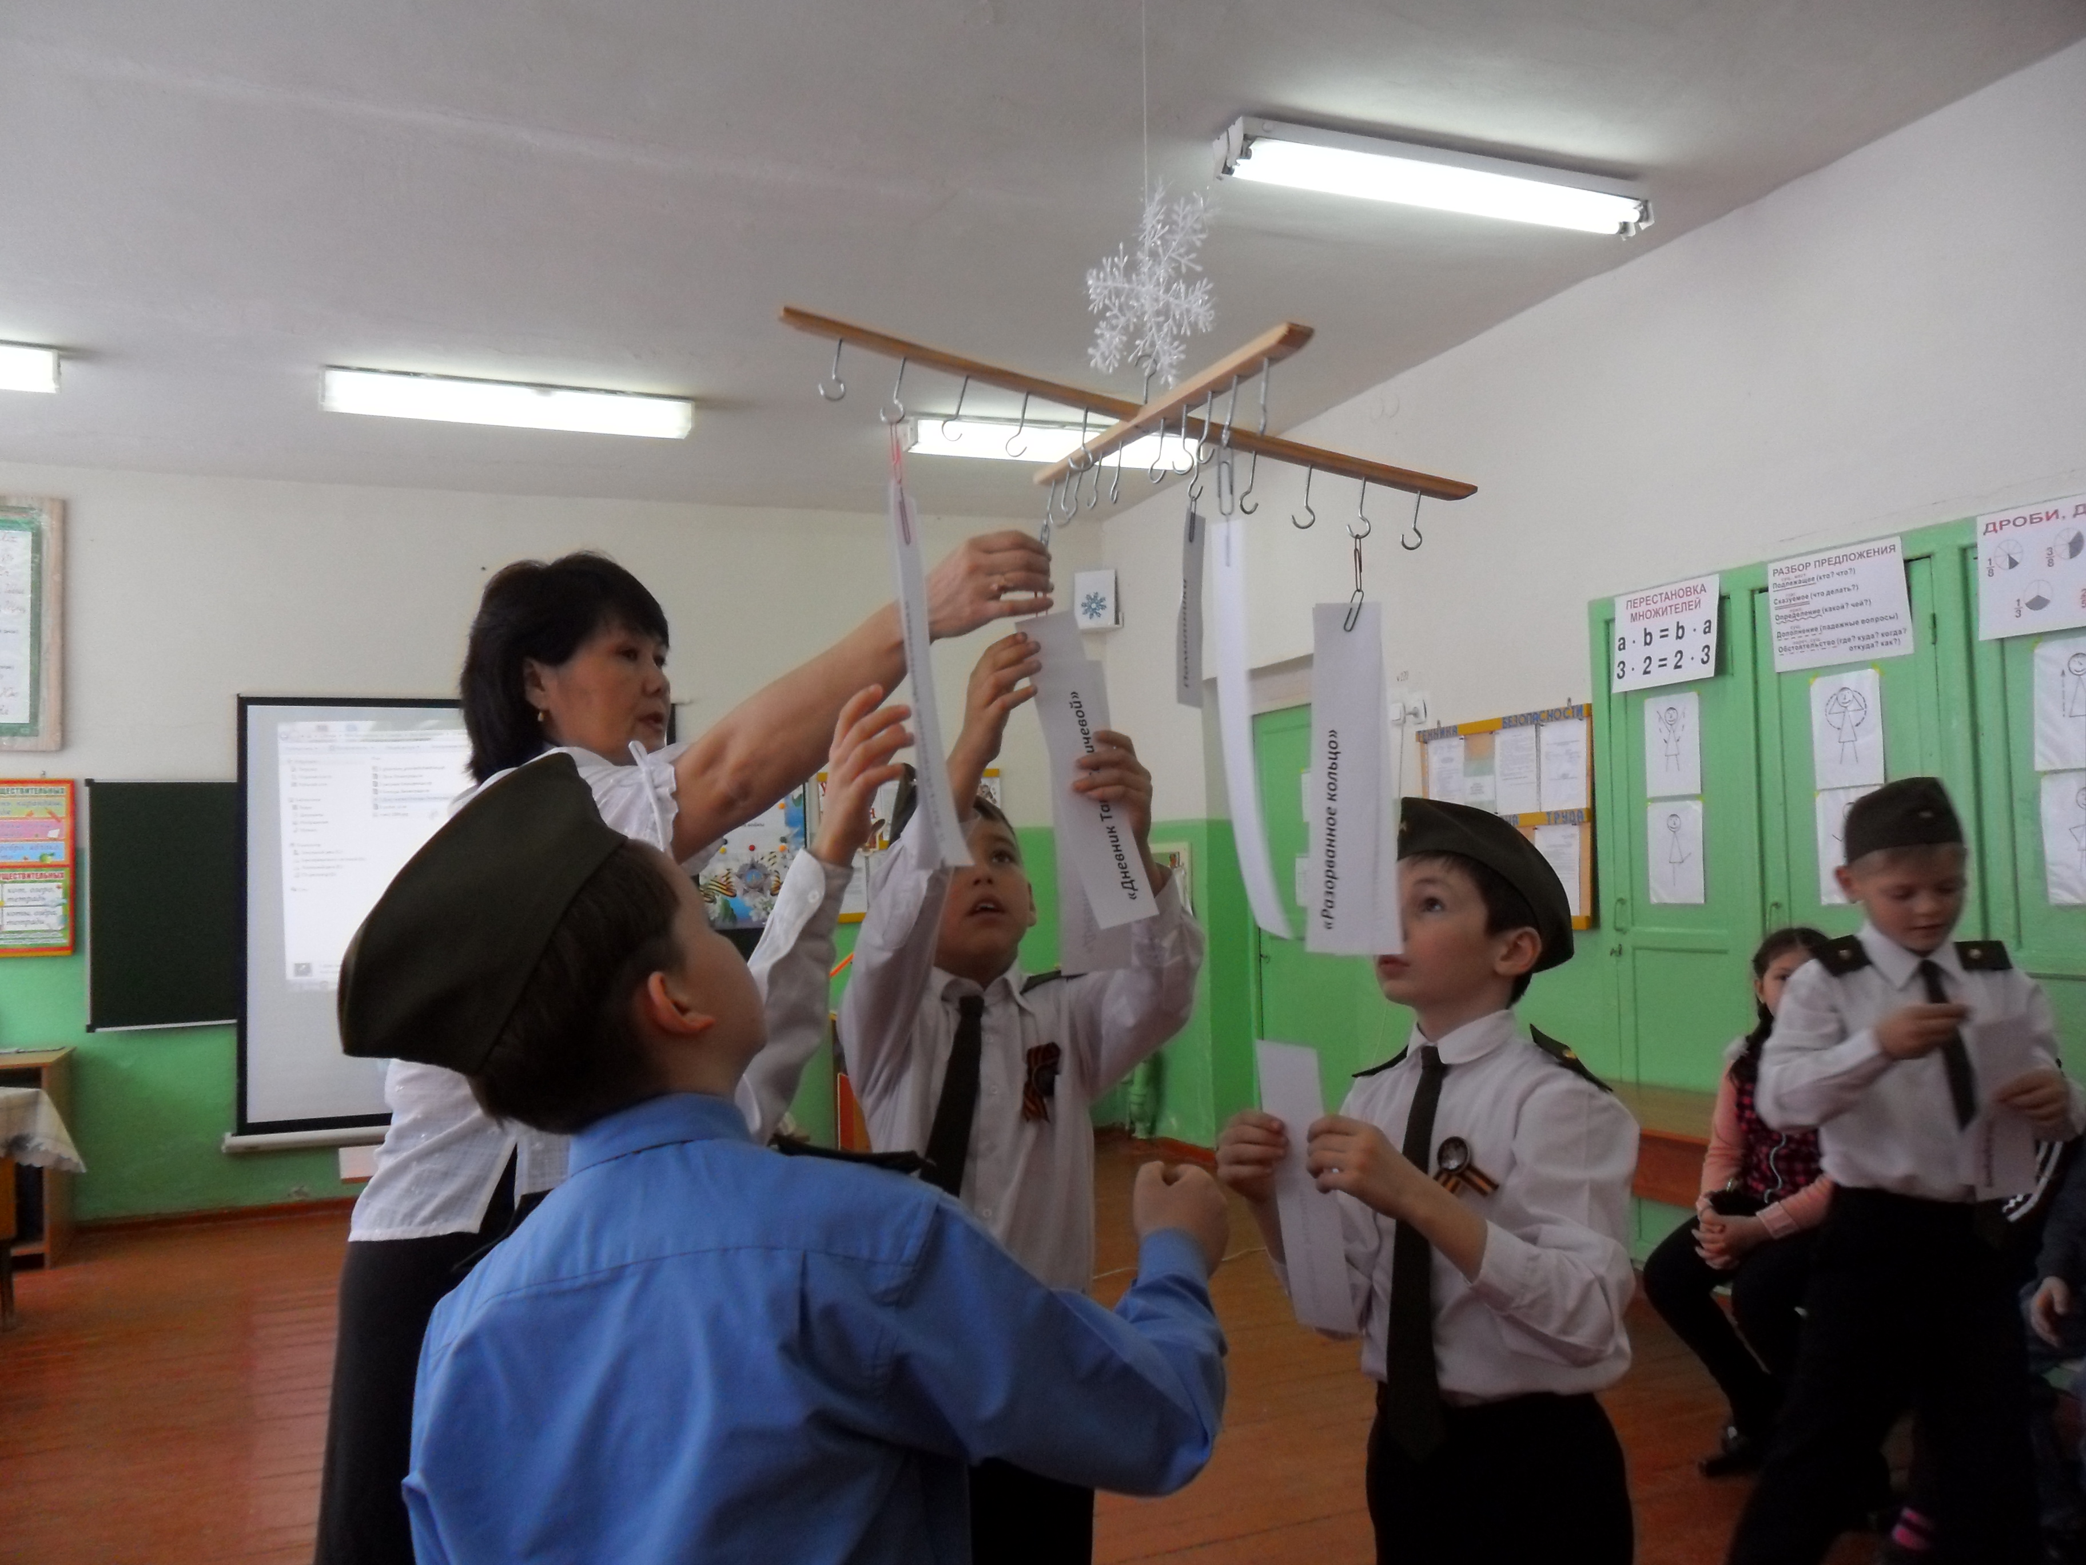

Почтим минутой молчания всех погибших во время блокады.

